컴퓨터학부 20142385 엄재식

1. 과제 개요
2. heap, stack 할당, 반환
3. Virtual memory -> Real memory 매핑
4. 상세설계
5. palloc.c
   1. palloc_get_multiple

**while loop로 kpage를 순회하여 비어있는 kpage를 찾음**

* + - type이 free이고 nalloc이 page_cnt와 같으면 while 종료
    - while을 반복할 때마다 page_idx를 nalloc 만큼 증가시켜서 다음 할당될 주소공간이 어디인지 알아냄
    - while을 마칠 때까지 kpage를 찾지 못하면 kpage 제일 마지막 자리에 넣음

**case heap**

* + - page_idx를 이용해 pages를 구함
    - vaddr, nalloc, type, pid 값 넣음
    - page_cnt만큼 memset

**case stack**

* + - pages는 VKERNEL_STACK_ADDR으로 함
    - vaddr, nalloc, type, pid 값 넣음
    - page_cnt만큼 memset
  1. palloc_free_multiple

**while loop로 kpage를 순회하여 vaddr과 pages가 일치하는 kpage를 찾음**

* + - nalloc값과 page_cnt 값이 같아야함
    - type을 FREE__와 or연산 해줌
  1. va_to_ra

**while loop로 kpage를 순회함**

* + - va가 kpage->vaddr과 같고 타입이 heap이면 해당 kpage의 heap주소 값을 리턴
    - va가 400000~420000 사이에 있고 kpage의 타입이 stack이면 해당 kpage의 stack주소 값을 리턴
  1. ra_to_va

**ra 값을 이용해 주소의 idx값을 찾는다**

* + - idx = (int)(((uint32_t)ra - RKERNEL_HEAP_START) / PAGE_SIZE);

**while loop로 kpage를 순회하며 nalloc값을 더해 그 값과 idx값이 같을 때 while 종료**

* + - 해당 kpage의 타입이 stack이면 VKERNEL_STACK_ADDR 리턴
    - while을 돌때 kpage의 타입이 heap일 때마다 변수 하나의 값을 nalloc만큼 증가시켜줌
    - 그 변수를 이용해 kpage 타입이 heap일 때 주소 값을 구해 리턴

1. child_stack_reset

부모 프로세스의 page directory 리셋

* + - ra_to_va(PID0_PAGE_DIR)[256] = 0;

1. proc_create

child_stack_reset 호출하여 부모 pd 리셋

tmp 변수를 이용해 cur_process->pid를 바꿔 자식 프로세스의 pid로 스택 생성

1. 실행결과

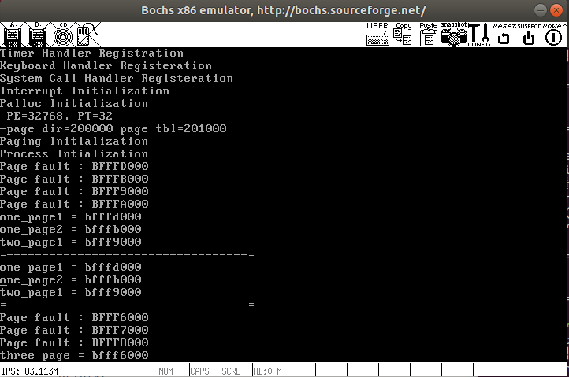

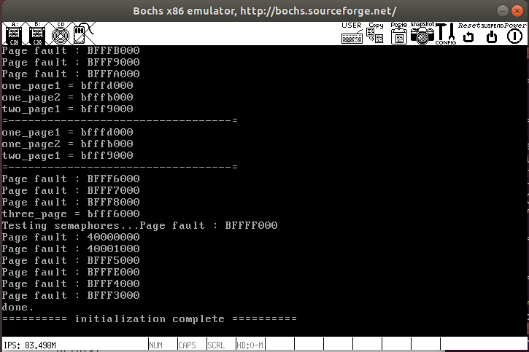

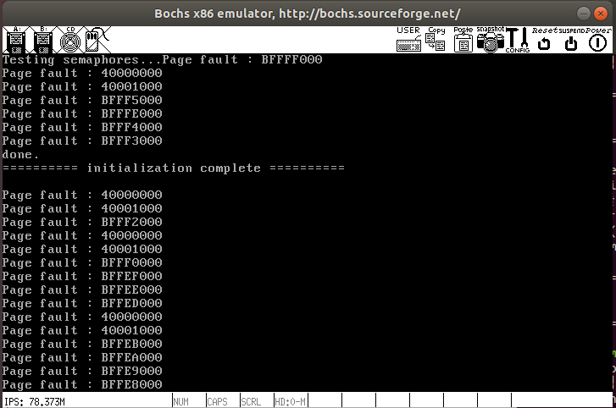

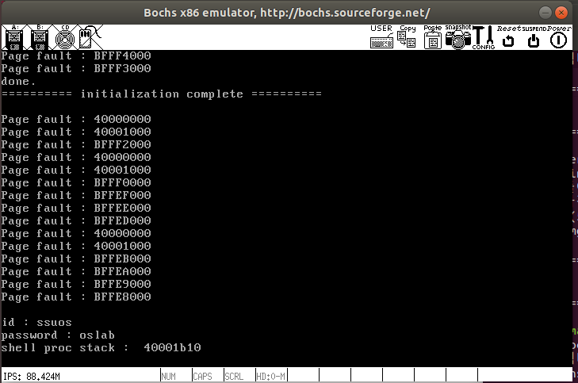

1. 소스코드
2. palloc.c

#include <mem/palloc.h>  
#include <bitmap.h>  
#include <type.h>  
#include <round.h>  
#include <mem/mm.h>  
#include <synch.h>  
#include <device/console.h>  
#include <mem/paging.h>  
#include <proc/proc.h>  
  
/* Page allocator.  Hands out memory in page-size (or  
   page-multiple) chunks.    
   */  
  
/* page struct */  
struct kpage{  
    uint32_t type;  
    uint32_t *vaddr;  
    uint32_t nalloc;  
    pid_t pid;  
};  
  
  
static struct kpage *kpage_list;  
static uint32_t page_alloc_index;  
  
/* Initializes the page allocator. */  
    void  
init_palloc (void)   
{  
    /* Calculate the space needed for the kpage list */  
    size_t pool_size = sizeof(struct kpage) * PAGE_POOL_SIZE;  
  
    /* kpage list alloc */  
    kpage_list = (struct kpage *)(KERNEL_ADDR);  
  
    /* initialize */  
    memset((void*)kpage_list, 0, pool_size);  
    page_alloc_index = 0;  
}  
  
/* Obtains and returns a group of PAGE_CNT contiguous free pages.  
   */  
    uint32_t *  
palloc_get_multiple (uint32_t page_type, size_t page_cnt)  
{  
    void *pages = NULL;  
    struct kpage *kpage = kpage_list;  
    size_t page_idx = 0;  
    int i = 0,j = 0;  
      
    if (page_cnt == 0)  
        return NULL;  
      
    //비어있는 kpage 찾기  
    while (j < page_alloc_index) {  
        kpage = (struct kpage *)((uint32_t)kpage_list + sizeof(struct kpage) * i);              
                  
        if ((kpage->type&FREE__) == FREE__)  
            if (kpage->nalloc == page_cnt && (kpage->type&page_type) == page_type)  
                break;  
  
        if ((kpage->type&page_type) == page_type)  
            page_idx += kpage->nalloc;  
  
        j += kpage->nalloc;  
        i++;  
    }  
  
    if (page_alloc_index == 0) {  
        kpage = (struct kpage *)((uint32_t)kpage_list);  
        page_alloc_index += page_cnt;  
    }  
    else if (j >= page_alloc_index) {  
        kpage = (struct kpage *)((uint32_t)kpage_list + sizeof(struct kpage) * i);  
        page_alloc_index += page_cnt;  
    }  
          
      
    page_idx += page_cnt;  
  
    switch(page_type){  
        case HEAP__: //(1)              
            pages = (void*)(VKERNEL_HEAP_START - (page_idx) * PAGE_SIZE);  
            kpage->vaddr = pages;  
            kpage->nalloc = page_cnt;  
            kpage->type = HEAP__;  
            kpage->pid = cur_process->pid;  
            //printk("Palloc kpage[%d] heap -> ", i);  
            //printk("%x , ra -> ", pages);  
            //printk("%x\n", va_to_ra(pages));  
            memset((void *)pages, 0, page_cnt * PAGE_SIZE);  
            break;  
        case STACK__:  
            pages = (void*)(VKERNEL_STACK_ADDR);  
            kpage->vaddr = pages;  
            kpage->nalloc = page_cnt;  
            kpage->type = STACK__;  
            kpage->pid = cur_process->pid;  
            //printk("Palloc kpage[%d] stack -> ", i);  
            //printk("%x , ra -> ", pages);  
            //printk("%x\n", va_to_ra(pages));  
            memset((void *)pages - page_cnt * PAGE_SIZE, 0, page_cnt * PAGE_SIZE);        //(2)  
            break;  
        default:  
            return NULL;  
    }  
  
    return (uint32_t*)pages;   
}  
  
/* Obtains a single free page and returns its address.  
   */  
    uint32_t *  
palloc_get_page (uint32_t page_type)   
{  
    return palloc_get_multiple (page_type, 1);  
}  
  
/* Frees the PAGE_CNT pages starting at PAGES. */  
    void  
palloc_free_multiple (void *pages, size_t page_cnt)   
{  
  
    struct kpage *kpage = kpage_list;  
    int i = 0, j = 0;      
      
    if (pages == NULL || page_cnt == 0)  
        return;  
    //page 같은 것 찾기  
    while (j < page_alloc_index) {      
        kpage = (struct kpage *)((uint32_t)kpage_list + sizeof(struct kpage) * i);  
  
        if (kpage->vaddr == pages && kpage->nalloc == page_cnt) {  
            kpage->type = kpage->type|FREE__;//FREE__ 추가          
            break;  
        }          
          
        j += kpage->nalloc;  
        i++;  
    }  
  
}  
  
/* Frees the page at PAGE. */  
    void  
palloc_free_page (void *page)   
{  
    palloc_free_multiple (page, 1);  
}  
  
  
    uint32_t *  
va_to_ra (uint32_t *va){  
    struct kpage *kpage = kpage_list;  
    int i = 0, j = 0;   
    //printk("call va_to_ra, %x\n", va);  
    if ((uint32_t)va >= 0 && (uint32_t)va < RKERNEL_HEAP_START)  
        return va;  
    //kpage 순회  
    while (j < page_alloc_index) {  
        kpage = (struct kpage *)((uint32_t)kpage_list + sizeof(struct kpage) * i);  
          
        if (kpage->vaddr == va) {  
            //힙 리 턴  
            if ((kpage->type&HEAP__) == HEAP__)  
                return (uint32_t *)(j * PAGE_SIZE + RKERNEL_HEAP_START);  
        }  
        //스 택 리 턴  
        if (va <= VKERNEL_STACK_ADDR && va >= (VKERNEL_STACK_ADDR - 2 * PAGE_SIZE)) {  
            if ((kpage->type&STACK__) == STACK__) {  
                if (kpage->pid == cur_process->pid)  
                    return (uint32_t *)(j * PAGE_SIZE + RKERNEL_HEAP_START + ((uint32_t*)VKERNEL_STACK_ADDR - va));  
            }  
        }  
        j += kpage->nalloc;  
        i++;  
    }  
      
    return NULL;  
  
}  
          
    uint32_t *  
ra_to_va (uint32_t *ra){  
    struct kpage *kpage = kpage_list;  
    int i = 0, j = 0, idx;      
    int s = 0, h = 0;  
    //printk("call ra_to_va, %x\n", ra);  
    //1:1 매칭  
    if ((uint32_t)ra >= 0 && (uint32_t)ra < RKERNEL_HEAP_START)  
        return ra;  
    //인덱스 찾기  
    idx = (int)(((uint32_t)ra - RKERNEL_HEAP_START) / PAGE_SIZE);  
    //인덱스의 kpage찾기  
    while (j < page_alloc_index) {  
        kpage = (struct kpage *)((uint32_t)kpage_list + sizeof(struct kpage) * i);  
          
        if (j == idx)  
            break;  
  
        if ((kpage->type&HEAP__) == HEAP__)  
            h += kpage->nalloc;  
          
        j += kpage->nalloc;  
        i++;  
    }  
  
    if (j == 0)  
        j += kpage->nalloc;  
  
    if ((kpage->type&STACK__) == STACK__)  
        return (uint32_t *)(VKERNEL_STACK_ADDR);  
    if ((kpage->type&HEAP__) == HEAP__)  
        return (uint32_t *)(VKERNEL_HEAP_START - (h + kpage->nalloc) * PAGE_SIZE);  
  
    return NULL;  
  
}  
  
void palloc_pf_test(void)  
{  
    uint32_t *one_page1 = palloc_get_page(HEAP__);  
    uint32_t *one_page2 = palloc_get_page(HEAP__);  
    uint32_t *two_page1 = palloc_get_multiple(HEAP__,2);  
    uint32_t *three_page;  
      
    printk("one_page1 = %x\n", one_page1);   
    printk("one_page2 = %x\n", one_page2);   
    printk("two_page1 = %x\n", two_page1);  
  
    printk("=----------------------------------=\n");  
    palloc_free_page(one_page1);  
    palloc_free_page(one_page2);  
    palloc_free_multiple(two_page1,2);  
  
    one_page1 = palloc_get_page(HEAP__);  
    two_page1 = palloc_get_multiple(HEAP__,2);  
    one_page2 = palloc_get_page(HEAP__);  
  
    printk("one_page1 = %x\n", one_page1);  
    printk("one_page2 = %x\n", one_page2);  
    printk("two_page1 = %x\n", two_page1);  
  
    printk("=----------------------------------=\n");  
    three_page = palloc_get_multiple(HEAP__,3);  
  
    printk("three_page = %x\n", three_page);  
    palloc_free_page(one_page1);  
    palloc_free_page(one_page2);  
    palloc_free_multiple(two_page1,2);  
    palloc_free_multiple(three_page, 3);  
      
}

1. paging.c, child_stack_reset

void child_stack_reset(pid_t pid){// (2)  
    //부모 page directory 리셋  
    if (pid == 0 && ra_to_va(PID0_PAGE_DIR)[0] != NULL)  
        ra_to_va(PID0_PAGE_DIR)[256] = 0;  
  
}

1. proc.c, proc_create

pid_t proc_create(proc_func func, struct proc_option *opt, void* aux)  
{  
    struct process *p;  
    pid_t tmp;  
      
    int idx;  
  
    enum intr_level old_level = intr_disable();  
  
    pid_t pid = getValidPid(&idx);  
    p = &procs[idx];  
  
    p->pid = pid;  
    p->state = PROC_RUN;  
  
    if(opt != NULL)  
        p->priority = opt->priority;     
    else  
        p->priority = (unsigned char)0;  
  
    p->time_used = 0;  
    p->time_sched= 0;  
    p->parent = cur_process;  
    p->simple_lock = 0;  
    p->child_pid = -1;  
      
    **tmp = cur_process->pid;  
    child_stack_reset(tmp);  
    //자식프로세스 스택추가  
    cur_process->pid = p->pid;  
        int *top = (int*)palloc_get_multiple(STACK__, 2);  
    cur_process->pid = tmp;**    int stack = (int)(top-1);  
  
    *(--top) = (int)aux;        //argument for func  
    *(--top) = (int)proc_end;    //return address from func  
    *(--top) = (int)func;        //return address from proc_start  
    *(--top) = (int)proc_start; //return address from switch_process  
  
    *(--top) = stack ; //ebp  
    *(--top) = 1; //eax  
    *(--top) = 2; //ebx  
    *(--top) = 3; //ecx  
    *(--top) = 4; //edx  
    *(--top) = 5; //esi  
    *(--top) = 6; //edi  
  
    p->stack = top;  
    p->pd = pd_create(pid);  
    p->elem_all.prev = NULL;  
    p->elem_all.next = NULL;  
    p->elem_stat.prev = NULL;  
    p->elem_stat.next = NULL;  
  
    list_push_back(&p_list, &p->elem_all);  
    list_push_back(&r_list, &p->elem_stat);  
  
    intr_set_level (old_level);  
    return p->pid;  
}